別紙１
バス運行申込書
記入日： 年 月 日

下記のとおり、貴施設所有バスの利用申請をいたします。

団体名
団体住所 | 〒 -
（ふりがな）  担当者名 |  |  | 連絡先 | ＴＥＬ | - -
 |  |  |  | ＦＡＸ | - -
 |  |  |  | 携 帯 | - -
運行種別 | □送迎（往復） □送迎（往路のみ） □送迎（復路のみ） □所外研修
乗員数 | 大人（ ）人 、子供（ ）人、計（ ）人
運行日時 | 往路 | 年 月 日（ ）  ①目的地発（ ： ）  ②自然の家着（ ： ）
 | 復路 | 年 月 日（ ）  ①自然の家発（ ： ）  ②目的地着（ ： ）
※1自然の家を出発することができる時刻は、原則8時30分以降です。
※2自然の家に帰着する時刻は、原則17時30分までです。
※余裕を持った運行時間をご記入ください。
運行経路 | 往路
 | 復路
※高速道路通行料金は団体負担となります。当日は、現金またはＥＴＣカード等をご準備ください。
※運行経路には「ＩＣ」（インターチェンジ）をご記入ください。

＜以下、本所が記入＞
運転手 | 往路 |  |  | 復路
備 考
決 裁 | 次長 | 総務・管理係長 | 主任企画指導専門職 |  | 事業推進係長 | 起案者
乗降場所見取り図
別紙２
団体名
乗降場所
（施設名等）
乗降場所  住 所 | 〒 －
目印になる建物や看板等をご記入ください。
【高速道路等の利用にあたっての確認事項】
① 目的地までにお送りした後、本所に戻る際の高速料金の領収書は、後日、郵送となります。
② マイクロバス（28人乗り）は中型料金になります。
③ トイレ休憩等は、当日バスの運転手とご相談ください。

バス運行申込書（記入例）
記入日：２０２０年 １０月 １日

下記のとおり、貴施設所有バスの利用申請をいたします。

団体名 | ウーリーとその仲間たち
団体住所 | 〒716-1241 岡山県加賀郡吉備中央町吉川4393-82
（ふりがな）  担当者名 | きび たろう  吉備 太郎 |  | 連絡先 | ＴＥＬ | 0866-56-7231
 |  |  |  | ＦＡＸ | 0866-56-7235
 |  |  |  | 携 帯 | 090-××××-△△△△
運行種別 | ■送迎（往復） □送迎（往路のみ） □送迎（復路のみ） □所外研修
乗員数 | 大人（ 5 ）人 、子供（ 20 ）人、計（ 25 ）人
運行日時 | 往路 | 2020年 11月 1日（日）  ①目的地発（ 10：00 ）  ②自然の家着（ 11：00 ）
 | 復路 | 2020年 11月 2日（月）  ①自然の家発（ 13：00 ）  ②目的地着（ 14：00 ）
※1自然の家を出発することができる時刻は、原則8時30分以降です。
※2自然の家に帰着する時刻は、原則17時30分までです。
※余裕を持った運行時間をご記入ください。
運行経路 | 往路 | 岡山駅 → 国立吉備青少年自然の家
 | 復路 | 国立吉備青少年自然の家 → 岡山駅
※高速道路通行料金は団体負担となります。当日は、現金またはＥＴＣカード等をご準備ください。
※運行経路には「ＩＣ」（インターチェンジ）をご記入ください。
＜裏面へ＞

＜以下、本所が記入＞
運転手 | 往路 |  |  | 復路
備 考
決 裁 | 次長 | 総務・管理係長 | 主任企画指導専門職 |  | 事業推進係長 | 起案者
乗降場所見取り図
団体名 | ウーリーとその仲間たち
乗降場所  （施設名等） | 岡山駅（西口）
乗降場所  住 所 | 〒700-0024  岡山県岡山市北区駅元町１−１
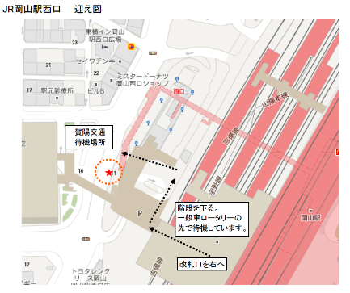
目印になる建物や看板等をご記入ください。
ここ！
【高速道路等の利用にあたっての確認事項】
① 目的地までにお送りした後、本所に戻る際の高速料金の領収書は、後日、郵送となります。
② マイクロバス（28人乗り）は中型料金になります。
③ トイレ休憩等は、当日バスの運転手とご相談ください。

